**ASSUNTO: Indica-se ao Excelentíssimo Senhor Prefeito Municipal Carlos Nelson Bueno através da secretaria de competente, para que seja feita notificação ao proprietário do terreno localizado na Avenida Luiz Alves de Almeida, ao lado do número 143, Parque Real.**

**DESPACHO**

**SALA DAS SESSÕES ____/____/_____**

**PRESIDENTE DA MESA**

**INDICAÇÃO Nº / 2019**

**SENHOR PRESIDENTE,**

**SENHORES VEREADORES e VEREADORAS,**

**INDICAR** na forma regimental, e depois de ouvido o Douto Plenário desta Casa, que seja oficiado ao **Excelentíssimo Senhor Prefeito Municipal Carlos Nelson Bueno através da secretaria competente**, para que seja feita notificação ao proprietário do terreno localizado na Avenida Luiz Alves de Almeida, ao lado do número 143, Parque Real.

Este terreno não tem muro, não possui calçada e como fica localizado em uma área movimentada, os munícipes jogam todo tipo de lixo e entulho neste terreno, além disso, o mato é alto, o que facilita a proliferação de insetos.

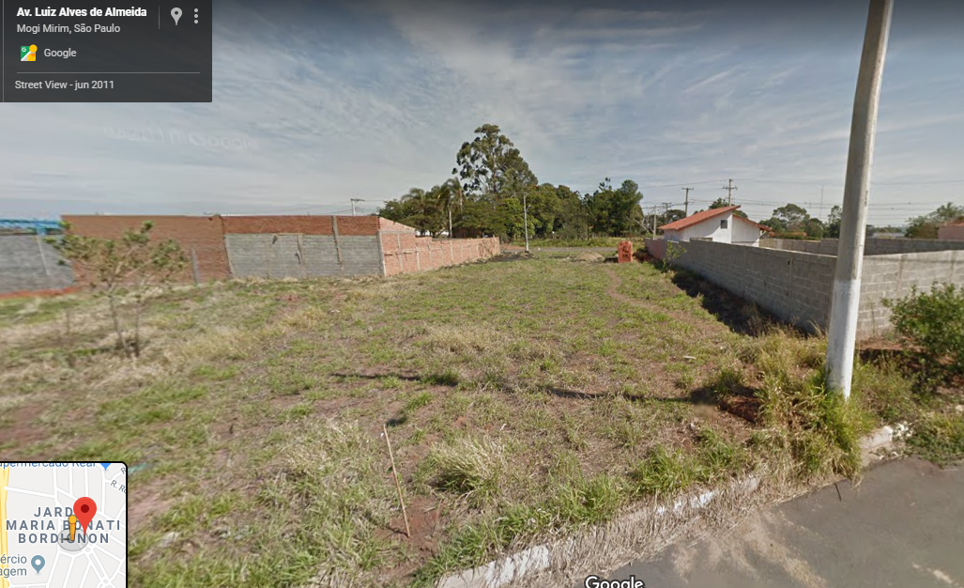

SALA DAS SESSÕES “VEREADOR SANTO RÓTOLLI”, aos 09 de setembro de 2019.

**VEREADOR DOUTOR TIAGO CESAR COSTA**

